

Rapport onderhoud applicatie

Januari 2020

# 

# Inhoudsopgave

**Inhoudsopgave** **1**

**Inleiding** **2**

**Beschrijving van de applicatie** **2**

Use case 3

Use case gebruiker 3

Use case admin 4

Use case systeem 5

ERD 5

Bijzondere functionaliteiten 6

**Invetarisatie** **6**

Incidenten 6

Wijziging Behoefte 6

**Gerealiseerde aanpassingen** **6**

Use case 6

ERD 6

Bijzondere functionaliteiten 6

**Wijzigingsvoorstellen** **6**

**Bijlage** **6**

# 

# Inleiding

Dit Rapport onderhoud applicatie bevat informatie over het onderhouden van het project. Ook zal er gedocumenteerd worden of er nog wijzigingen toegepast moeten worden. Het project waar ik het over heb is het project de Update Tracker versie definitief.

# 

# Beschrijving van de applicatie

Gebruiker (bijvoorbeeld bedrijf) geeft aan welke software hij gebruikt en welke versie hij er momenteel van heeft. Als er een nieuwere softwareversie is krijgt de gebruiker een mailtje met daarin de info (welke software moet worden geupdate en naar welke versie) de gebruiker kan vervolgens aangeven dat hij hem heeft geupdate naar de nieuwste versie. Op die manier weet het systeem altijd de juiste versie die de gebruiker heeft.

Als de klant niet betaald voor het product kan hij maar twee software systemen toevoegen aan de update tracker en krijgt hij maar één mailtje per maand. Als de gebruiker wel betaald kan hij unlimited software systemen toevoegen en krijgt hij elke dag een mailtje als dat nodig is.

## 

## Use case

Het huidige systeem kent drie use cases een gebruiker, admin en het systeem zelf. Deze gebruikers hebben allemaal unieke functionaliteiten. De gebruiker is vooral gefocust op het bijhouden van zijn eigen software via het systeem. De admin is gefocust op het beheren van de gebruikers hun account. Het systeem zelf is gefocust op het melden van software updates richting gebruikers.

### Use case gebruiker

In deze use case is omschreven welke functionaliteiten de normale gebruiker heeft. De gebruiker heeft toegang tot inloggen, uitloggen, registreren (account aanmaken), software toevoegen, software aanpassen, software verwijderen, software lijst tonen, account data aanpassen, account data tonen en betalen.

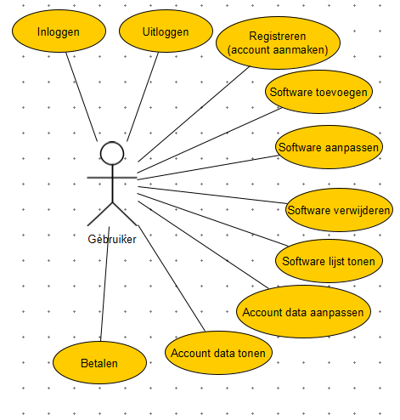

### 

### Use case admin

In deze use case is omschreven welke functionaliteiten de admin heeft. De admin heeft toegang tot inloggen, uitloggen, registreren (account aanmaken), user toevoegen, user aanpassen, user verwijderen, user lijst tonen, user zijn software lijst tonen, account data aanpassen en account data tonen.

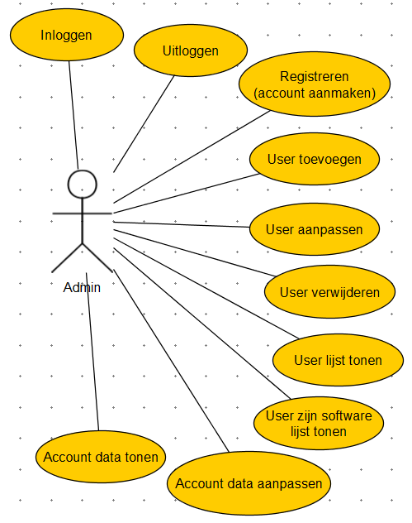

### 

### Use case systeem

In deze use case is omschreven welke functionaliteiten het systeem heeft. Het systeem runt de volgende functionaliteiten automatisch; Api data ophalen, controleren of user software update heeft en mail versturen.

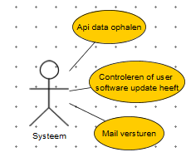

## ERD

Hieronder is een afbeelding die het databasemodel beschrijft. Het laat de relaties zien van de database. Ook staat er bij wat voor data type het is. Er is te zien dat User_ID gekoppeld is met ID van de tabel Users. Dit schema ga ik gebruiken als ik de database ga maken. Onder de afbeelding staat een tabel wat meer uitleg geeft over de tabel.

De tabel UserSoftware bevat 2 sleutels uit andere tabellen namelijk User_ID die koppelt welke user een software heeft en Software_ID die koppelt welke software een user heeft. De pijlen geven die relaties aan.

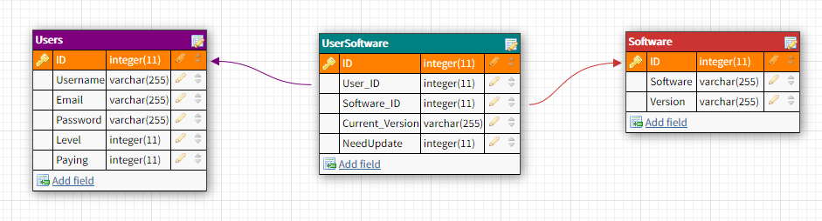

## Bijzondere functionaliteiten

Er zijn geen bijzondere functionaliteiten aanwezig in dit project.

# 

# Invetarisatie

## Incidenten

Tot nu toe is er een bug gevonden waardoor de forms in het systeem niet juist werden gecontroleerd.

Verder hebben er geen incidenten voorgedaan. Als dat wel het geval zou zijn en het systeem is volledig opgeleverd zal de opdrachtgever een andere programmeur moeten inschakelen.

## Wijziging Behoefte

De forms moeten correct gecontroleerd worden. Op die manier worden er menselijke fouten voorkomen.

# 

# Gerealiseerde aanpassingen

Forms worden nu juist gecontroleerd door php voordat ze worden geupload naar de database. Op die manier wordt foute data voorkomen.

# 

# Wijzigingsvoorstellen

Het originele idee was om te werken met een API. dat is uiteindelijk niet doorgegaan. Om het project wel helemaal te laten werken zal er wel een API gebruikt moeten worden.